2018 | Report – 2018/ 7월2주 | Seong-gu

I. Plan for this week

Personal Research Subject\
- 모델링 관련 논문 서치
- 실 데이터 측정 및 보정법 검색 : 미뤄진 reference 데이터와 제작한 센서모듈로 측정한 데이터를 비교해보기 – 제2공학관에 기관이 설치한 고성능 먼지센서측정소가 있으므로 여기 데이터를 reference로 활용하기. (측정완료)

II. Plan for next week

Personal Research Subject
- 센서모듈 보완 (습도센서, 소형 팬 적용 등)
- 습도에 영향을 덜 받고, 측정을 용이하게 할 센서모듈 하우징 제작
- 2개 이상의 센서를 통한 정밀도 측정
- A Vehicle Monitoring System Based on the LoRa Technique논문 리딩
- Random Forest 기법 및 semi-supervised learning에 대한 자세한 학습

III. Response on Prof. Shin's feedback last week

- 기상모델 활용하여, 먼지농도 확산 추청 방법에 관한 논문 서치
- 머신러닝을 활용하여, 기상데이터 / 고성능센서데이터 / 저가센서데이터를 어떻게 intergrated하는지 서치할 것.
- 미세먼지 측정기 구매 관련해서 비용 고려하여 다시 생각해볼 것.

IV. Milestone

- 하나의 단말에서 데이터를 보정할 수 있는 방법에 대해 소프트웨어-하드웨어적으로 탐구
1-1. 선형보간을 통한 데이터 보정 -
1-2. 선형보간 이외의 방법을 통한 데이터 보정 -> 가중치 기법
- Reference 데이터와 제작한 저가형 센서의 데이터를 비교해보고 1에서 탐구한 기법을 적용
2-1. 제 2공학관에 설치된 측정소의 데이터 활용.
2-2. 구매한 고성능 휴대용 센서와 데이터 비교.
- 다수의 단말기의 데이터를 확보하기 위한 통신 환경 설정 (7-8월)
- 다수의 단말기에서 획득한 데이터를 활용한 보정방법 탐구 (7-8월)
- 모델링 기법 탐구
- 시뮬레이션을 활용하여 데이터 테스트 (2학기 이후)
- 실제 환경 (자동차 또는 자전거)에서 데이터 테스트 (2학기 이후)

V. Reports

- 개인연구 진행사항
- 센서 & 데이터 측정 관련
이전과 동일하게 공인측정소가 있는 곳에서 센서를 설치하고, 미세먼지 농도 데이터를 측정했습니다. 센서에서 측정값은 1시간 단위로 평균을 내었고, 측정결과와 공인측정소에서 측정한 값과의 결정계수를 구했습니다. 이번에는 측정기간을 좀 길게 하였습니다.
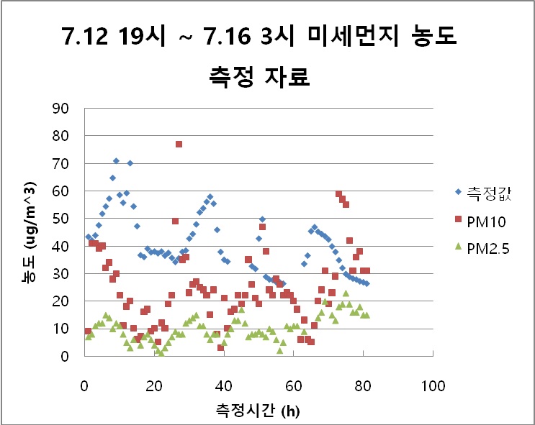
 | 측정값 | PM10 | PM2.5
측정값 | 1 | 0 | 0
PM10 | 0.028456 | 1 | 0
PM2.5 | 0.011336 | 0.251351 | 1

<7.12일 19시부터 1시간 간격으로 측정한 측정자료 (위쪽)과 상관관계 분석(아래)>
아래는 지난번에 조사한 자료입니다.

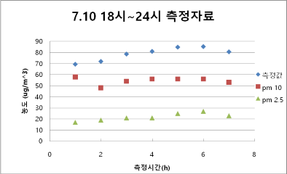
 | 측정값 | PM10 | PM2.5
측정값 | 1
PM10 | 0.069351 | 1
PM2.5 | 0.885222 | 0.028931 | 1
<7.10일 17시부터 1시간 간격으로 측정한 측정자료 (왼쪽)과 상관관계 분석(오른쪽) >
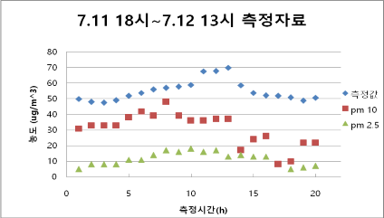
 | 측정값 | PM10 | PM2.5
측정값 | 1 | 0 | 0
PM10 | 0.118839 | 1 | 0
PM2.5 | 0.539299 | 0.285383 | 1
<7.11일 17시부터 1시간 간격으로 측정한 측정자료 (왼쪽)과 상관관계 분석(오른쪽) >
 결과 분석:
저번에 측정한 것과 같이 유의미한 상관관계가 (<=0.65) 없는 것으로 나타났고, 측정 문제 및 외부 변수 확인을 위해 다음주에는 다음과 같은 조치를 취하려고 합니다.
- 회로를 포함한 디바이스 회로 자체의 문제인지, 정밀도 검사 (두 개 이상의 동일한 디바이스로 측정)
- 온습도센서(DHT11 )로 외부 환경 변화 모니터링

Air Quality Estimation based on Multi-Source Heterogeneous Data from Wireless Sensor Networks

- 모델링 기법 관련
  - Estimate Air Quality Based on Mobile Crowd Sensing and Big Data 논문 리뷰
요약 :
이 논문은 PM2.5에 영향이 있을 것으로 예상되는 파라미터(기상데이터, 교통혼잡데이터 등)와 사용자들이 직접 찍은 대기 사진을 같이 분석하고 결합하는 알고리즘(semi-supervised random forest)을 사용하여 PM2.5농도를 추정하려는 데 목적이 있으며, 그 결과로 precision 0.875, recall 0.872의 성능을 보여주었습니다.
프레임 워크 설계 :
먼저, 미세먼지의 측정값을 아래 figure와 같이 grid로 분할하여, 하나의 grid는 하나의 instance에 대응되며, 구별되는 feature값을 가지게 됩니다.
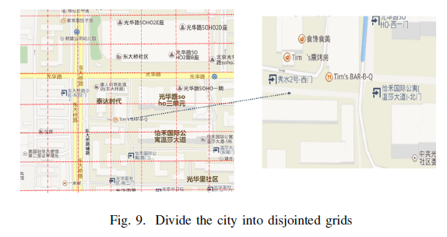
쓰인 feature는 다음과 같습니다.
- Image features : 실제로 유저가 찍은 대기 사진이며, 이 사진에서 하늘부분만의 HSI 색 값을 추출하고 이 값에서 light extraction coefficients값을 얻을 수 있는데, 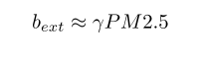수식에 의해 PM2.5값을 얻을 수 있습니다.
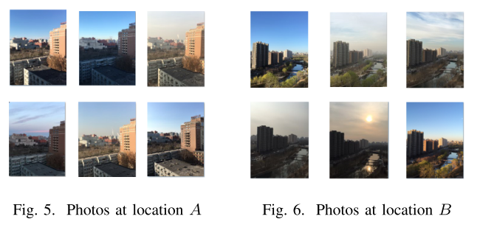
- Meteorological features : 습도 (Fwh), 온도(Fwt), 바람속도(Fws), 기압(Fwb) 와 날씨 (Fww)
- Traffic features : grid 1개에 포함된 교통상황을 내는 픽셀 (red, yellow, green)을 산출
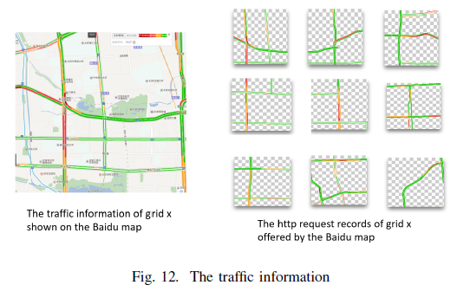-
- POI(Point of interest) features : 쇼핑몰, 공장과 같이 미세먼지에 영향을 끼칠 수 있는 주요 시설 종류와 수.

해당 feature를 추출하여 data로 사용하고, 아래와 같이 프레임워크를 짰습니다.
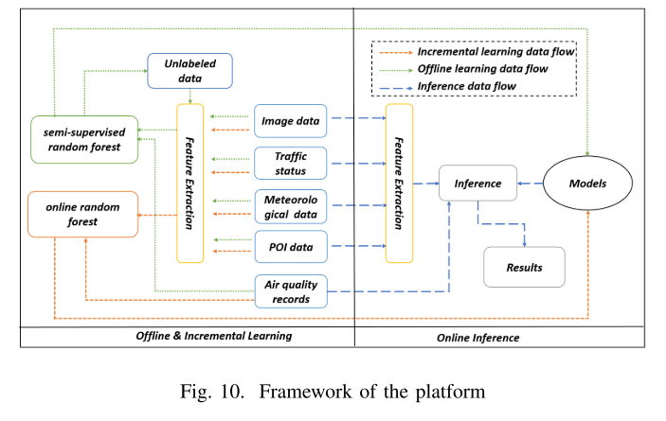
Flow는 다음과 같습니다.
1. Offline learning data flow
: 일정시간간격(24시간)마다 labeled인 instance(실제로 측정소가 있어 측정값-ground truth)가 있는 grid를 기반으로 unlabeled인 instance를 semi-supervised 학습시킴. random forest 알고리즘을 사용.
2. Incremental learning data flow
: 사용자의 image데이터가 실시간으로 database에 저장될 수 있으며, 이를 처리하기 위해 online 서버에서 random forest 알고리즘을 통해 모델을 실시간으로 업데이트
3. Inference data flow
: PM2.5의 reference 데이터는 실제로 1시간간격으로 업데이트되기 때문에, 마찬가지로 1시간 간격으로 현재 모델링과 test feature data를 기반으로 PM2.5값 추정.

결과 :
본 논문의 목적은 이미지데이터와 그 이외의 데이터를 결합해 더 좋은 정확도를 얻는 것인데, 주 알고리즘으로는 Random Forest(MCS-RF)를 사용하였고, 이 알고리즘이 다른 알고리즘을 적용했을 때보다 가장 높은 정확도(F-Measure = 0.871)를 기록했습니다. 또한, image data를 함께 모델링 feature로 사용할 때, 사용하지 않았을 때보다 약 0.05의 정확도 상승을 보였습니다.
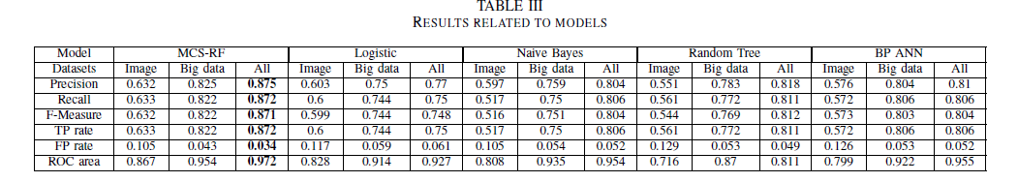
<여러 알고리즘으로 모델링을 하였을 때, 산출된 정확도 도표>

 고찰:
- 본 논문은 feature로 기상데이터 뿐만 아니라, 교통량이나 point of interest 또는 대기 이미지까지 활용하였으며, 이런 다양한 feature를 이용해 모델링의 정확도를 높였다는 점은 앞으로의 연구에 도움이 될만한 point라고 생각합니다. 특히image data를 사용하여 미세먼지 농도를 더 정확히 분석한 것은 상당히 참신한 방법이라고 생각됩니다.
- 다만, image data를 사용하는 것은 본 과제에서 적용하기에는 방향성이 다르기 때문에 모델링에 어떻게 활용할 수 있었는지를 중점으로 보게 되었습니다.
- 또한 주요 알고리즘인 random forest를 features에 어떻게 적용하고, 모델링하였는지 구체적인 내용은 적혀있지 않아, 참고 문헌을 더 찾아봐야 할 거 같습니다.
- semi-supervised learning과 random forest 알고리즘 개념에 대해 잘 몰라 본 논문을 이해하기 어려웠고, 앞으로 모델링 시에 도움이 될 개념이기 때문에, 이 개념을 익혀야 할 것 같습니다.

- 개인 공부 – Machine learning 스터디
논문에서 머신러닝 기법 관련된 내용이 자주 나와, 기초를 다시 다지기 위해 “알고리즘 중심의 머신러닝 가이드”란 책의 chapter.4 다층퍼셉트론까지 공부했습니다.
- 머신러닝 알고리즘을 위해서 데이터 세트는 3가지가 필요한 데, training / testing / validation set가 필요하다.
Train Data : 분석 모델을 만들기 위한 학습용 데이터이다.
Validation Data : 여러 분석 모델 중 어떤 모델이 적합한지 선택하기 위한 검증용 데이터이다. 오버피팅을 방지하기 위해 쓰인다.
Test Data : 최종적으로 선택된 분석 모델이 얼마나 잘 작동하는지 확인하기 위한 결과용 데이터이다.
- 정확도 지표는 실질적인 성능 측정에 매우 중요한 역할을 하며 아래와 같다. 이중, F1은 precision과 recall값을 동시에 고려한다는 점에서 논문에 성능지표로 자주 사용된다.
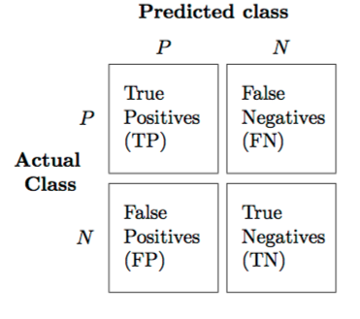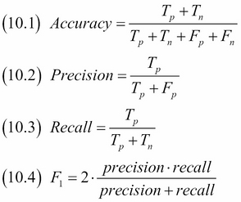
- 바이어스 노드는, 뉴런의의 활성화 여부를 정하는 임계값을 변경하기 위해서 존재한다. 에를 들어 입력값이 0인 경우에는 임계값이 변하지 않는 경우, 가중치가 의미 없어진다. 따라서 바이어스 노드를 추가한다. p.56
- 단층퍼셉트론의 경우 선형분리성 때문에, XOR같은 간단한 논리 함수도 답을 구할 수 없으나, 다층퍼셉트론은 이런 선형분리성을 벗어난 문제를 해결할 수 있음 p.66~p.90

